Россия, труд, народовластие, социализм!
КОММУНИСТИЧЕСКАЯ ПАРТИЯ РОССИЙСКОЙ ФЕДЕРАЦИИ
Ц Е Н Т Р А Л Ь Н Ы Й К О М И Т Е Т

Отдел по ПровеДению ИЗБИРАТЕЛЬных кампаний

Мониторинг парламентской активности думских фракций (февраль 2020 г.)
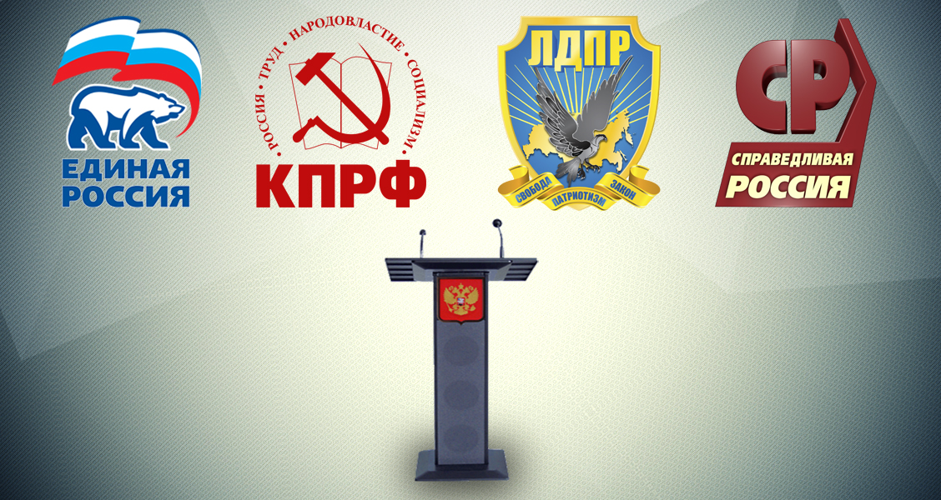

Отделом по проведению избирательных кампаний подготовлен обзор выступлений депутатов Госдумы всех фракций на пленарных заседаниях в феврале 2020 года (по материалам стенограмм заседания Государственной Думы Федерального Собрания Российской Федерации).
Деятельность депутатов на пленарных заседаниях Государственной Думы - это один из интегральных показателей, так как он отражает подготовительную работу, которая ведется в комитетах; реакцию на требования избирателей; способность вести экспертные исследования и отстаивать свою политическую позицию.
Естественно этот критерий не может рассматриваться без учета деятельности в избирательных округах, подготовки депутатских запросов. Но, к сожалению, по этим направлениям обобщенных количественных данных, как правило, нет.
На пленарных заседаниях в течение февраля 2020 года больше всего выступали представители правящей партии «Единая Россия», имеющих в Государственной Думе абсолютное большинство депутатских мандатов – 339 из 450. Всего в феврале 2020 года в думских стенограммах зафиксированы 507 или 52,5% их выступления от общего числа всех выступлений. (Табл.1, гр.1).

Таблица 1
Активность фракций ГД РФ на заседаниях в феврале 2020 г.
(суммарное количество выступлений депутатов по фракциям)

Период | ЕР | КПРФ | ЛДПР | СР
февраль | 507 | 186 | 170 | 103
Доля от общего количества выступлений депутатов, в % | 52,5 | 19,2 | 17,6 | 10,7

Второе место по количеству выступлений на пленарных заседаниях у КПРФ – 186 выступлений (19,2%). Третье у ЛДПР - 170 выступлений (17,6%) и четвертое место у Справедливой России – 103 выступления (10,7%).
Наибольшая активность депутатов проявилась 04 февраля во время рассмотрения проектов федеральных законов № 804315-7 "О внесении изменений в статью 47² Бюджетного кодекса Российской Федерации" (в целях совершенствования исполнения бюджетных полномочий администраторов доходов бюджета, связанных с принятием решений о признании безнадёжной к взысканию задолженности по платежам в бюджет); № 758765-7 "О внесении изменений в отдельные законодательные акты Российской Федерации" (в части уточнения порядка проведения мероприятий, связанных с памятными датами России, и об иных мерах по сохранению народной памяти); № 842570-7 "О внесении изменения в статью 6 Федерального закона "О государственном оборонном заказе" (в части, касающейся планирования закупок по государственному оборонному заказу).
Самой активной в этот день была «Единая Россия» – 69 выступлений, у фракции КПРФ – 23, у ЛДПР – 22 и «Справедливой России» - 11.
График 1

Если от абсолютных показателей перейти к относительным (т.е. учесть численность депутатских фракций), то расстановка рейтинг-позиции меняется. Введение такого показателя, как коэффициент фракционной активности (КФА) (количество выступлений к общей численности депутатов фракции) позволяет оценить реальную вовлеченность всех депутатов фракций в парламентскую работу (табл.2).
Таблица 2
Активность фракций ГД РФ на заседаниях в феврале 2020 года
с учетом КФА

Период | ЕР | КПРФ | ЛДПР | СР
февраль | 1,49 | 4,32 | 4,25 | 4,68

По КФА самой активной за февраль становится Справедливая Россия – 4,68, второе место у КПРФ –4,32, третье место у ЛДПР – 4,25 и на четвертом месте Единая Россия - 1,49.
График 2

Отметим, что по сравнению с январем 2020 года, активность всех фракций Государственной Думе выросла в два раза.
В феврале 2020 года на пленарных заседаниях состоялось выступление Г.А. Зюганова, имеющие общефедеральную значимость, а именно:

- 06 февраля 2020 года Председатель ЦК КПРФ, Руководитель фракции КПРФ в Государственной Думе Г.А. Зюганов выступил на первом в ходе весенней сессии пленарном заседании Госдумы https://kprf.ru/party-live/cknews/191503.html;

Наибольший интерес и активность депутатов были при рассмотрении следующих вопросов:
- о проекте федерального закона № 804315-7 "О внесении изменений в статью 47² Бюджетного кодекса Российской Федерации" (в целях совершенствования исполнения бюджетных полномочий администраторов доходов бюджета, связанных с принятием решений о признании безнадёжной к взысканию задолженности по платежам в бюджет);
- о проекте федерального закона № 758765-7 "О внесении изменений в отдельные законодательные акты Российской Федерации" (в части уточнения порядка проведения мероприятий, связанных с памятными датами России, и об иных мерах по сохранению народной памяти);
- о проекте федерального закона № 842570-7 "О внесении изменения в статью 6 Федерального закона "О государственном оборонном заказе" (в части, касающейся планирования закупок по государственному оборонному заказу);
- о проекте федерального закона № 426417-7 "О внесении изменений в Бюджетный кодекс Российской Федерации в части установления минимального объёма расходов федерального бюджета на здравоохранение, образование и культуру";
- о проекте федерального закона № 386-7 "О внесении изменений в отдельные законодательные акты Российской Федерации в части повышения гарантий предоставления бесплатной медицинской помощи гражданам Российской Федерации, а также осуществления деятельности в сфере обязательного медицинского страхования государственными организациями";
- о проекте федерального закона № 440542-7 "О внесении изменений в Федеральный закон "О порядке освещения деятельности органов государственной власти в государственных средствах массовой информации" (в части уточнения содержания информационных программ);
- о проекте федерального закона № 262728-7 "О внесении изменений в Федеральный закон "О собраниях, митингах, демонстрациях, шествиях и пикетированиях" (в целях совершенствования механизма реализации гражданами конституционного права на проведение публичных мероприятий);
- о проекте федерального закона № 680570-7 "О мерах государственной поддержки многодетных семей в Российской Федерации";
- о проекте федерального закона № 720340-7 "О внесении изменений в Федеральный закон "О Знамени Победы" (в части расширения сферы использования копий Знамени Победы);
- о проекте федерального закона № 564369-7 "О внесении изменений в статью 17 Федерального закона "Об обязательном пенсионном страховании в Российской Федерации" (в части расширения перечня доходов бюджета Пенсионного фонда Российской Федерации);
- о проекте федерального закона № 797659-7 "О внесении изменений в статью 219 части второй Налогового кодекса Российской Федерации" (в части, касающейся размера налогового вычета; внесён депутатами Государственной Думы Г. А. Зюгановым, И. И. Мельниковым, В. И. Кашиным, Н. В. Коломейцевым, В. С. Шурчановым, О. Н. Смолиным, Н. В. Арефьевым, Ю. В. Афониным, В. А. Ганзя, П. С. Дорохиным, Н. Н. Ивановым, А. В. Куринным, Л. И. Калашниковым, А. В. Корниенко, Д. Г. Новиковым, Н. И. Осадчим, Т. В. Плетнёвой, В. Ф. Рашкиным, К. К. Тайсаевым, М. В. Щаповым);
- о проекте федерального закона № 855592-7 "О внесении изменений в Федеральный закон "Об электроэнергетике" и Федеральный закон "О теплоснабжении" по вопросам обеспечения готовности работников к осуществлению профессиональной деятельности в сфере электроэнергетики и сфере теплоснабжения и исключения дублирования полномочий федеральных органов исполнительной власти в сфере охраны труда";
- о проекте федерального закона № 766522-7 "О внесении изменения в статью 53.4 Лесного кодекса Российской Федерации" (в части недопущения прекращения или приостановки работ по тушению лесного пожара в зоне контроля лесных пожаров).

Список наиболее активных депутатов фракции КПРФ возглавляют: Н.В. Коломейцев (40 выступлений), А.В. Куринный (36), Т.В. Плетнева (17), О.Н. Смолин (15), Н.И. Осадчий (12), В.А. Ганзя (9), В.И. Кашин (9), Н.М. Харитонов (9), В.С. Шурчанов (6), О.Н. Алимова (5).

Выпуск подготовила: к. полит. наук Шабарова Е.Б.
Отв. за выпуск: д. полит. наук Обухов С.П., Член Президиума ЦК КПРФ

